Лабораторна робота № 2
Навчальна дисципліна: Насінництво і селекції.
Тема заняття: Вивчення сортових ознак і сортів сільськогосподарських культур згідно з Реєстром сортів рослин України відповідного року.
Мета заняття: формування у студентів знань морфологічні ознак пшениці, а також умінь за ними ідентифікувати сорти. Навчитися визначати сорти пшениці за сортовими ознаками, визначити їх господарсько-біологічні особливості.
Хід заняття.
Завдання 1. Ознайомитися з сортовими ознаками (на прикладі пшениці) і вміти їх розрізняти.

Сортові ознаки пшениці
Для розпізнавання сорту спочатку визначають його різновидність. Сорти бувають селекційні (належать до однієї різновидності) і місцеві (включають кілька різновидностей).
Сорти однієї різновидності можуть як сильно відрізнятися, так і бути дуже подібними, оскільки ознаки змінюються під впливом умов середовища.
Тому сорт визначають за комплексом ознак, а не за однією.
Основні ознаки:
форма і щільність колоса, остюки, колоскові луски, кіль, кільовий зубець, плече, зернівка, стебло, листки, форма куща і сходи.
Форма і щільність колоса :
Сорти пшениці характеризуються формою колоса. Розрізняють три основні форми:
- веретеноподібна (звужується до верхівки і основи);
- призматична (циліндрична) (однакова ширина по всій довжині);
- булавоподібна (ущільнюється і потовщується догори).
Форма колоса може змінюватися залежно від умов вирощування. У поперечному розрізі колос буває квадратним, прямокутним, округлим або овальним. Довжина колоса також змінюється залежно від сорту та умов.
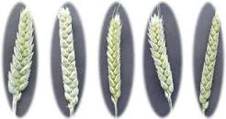
пірамідальна призматична напівбулавоподібна булавоподібна веретеноподібна
(циліндрична) (скверхедна)
Рис. 1. Форма колоса (вигляд збоку)
Довжина колоса – дуже мінлива величина залежно від сорту, району і року вирощування. За даними ВІР, в оптимальних умовах у різних зразків м'якої пшениці однієї репродукції довжина колоса коливається від 3 до 18 см, а у твердих пшениць – від 3,5 до 17 см. У сортів пшениці м'якої визначають довжину колоса: короткий – до 8 см завдовжки, середній – 8-10, довгий – понад 10 см; а в сортів твердої: короткий – до 6 см, середній – 7-8, видовжений (вище за середній) – 8-9; довгий – 10 см і більше.
Щільність колоса – складна ознака, характеризується двома величинами: довжиною колосового стержня і кількістю колосків у колосі. Її визначають за кількістю колосків, розміщених на 10 см довжини стержня, за формулою:
Щ= (Ч–1) х 10 : Д,
де: Щ – індекс щільності колоса; (Ч–1) – кількість колосків на колосі без одного, тобто кількість члеників колосового стержня; Д – довжина колосового стрижня, см.
Для визначення щільності підраховують всі колоски (в тому числі й недорозвинені), довжину стержня вимірюють від основи найнижчого колоска до основи верхнього.
Щільність колоса | Індекс щільності
Щільність колоса | М’яка пшениця | Тверда пшениця
нещільний | до 16 | до 24
середньо щільний | 17-22 | 25-29
щільний | 23-28 | понад 29
дуже щільний | понад 28 | -
За щільністю розрізняють:
- нещільний;
- середньо щільний;
- щільний;
- дуже щільний.
Щільність колоса змінюється залежно від умов вирощування; у більшості сортів пшениці м’якої вона середня.
Остюки :
Сорти пшениці розрізняють за остюками, які бувають:
- грубі (жорсткі), ніжні (тонкі) або проміжні;
- ламкі, гнучкі, м’які;
- довгі (дорівнюють довжині колоса) і короткі (коротші за колос);
- з великими або дрібними зубчиками.
У напівостистих форм на нижніх колосках остюки відсутні або короткі, а до верхівки поступово подовжуються.
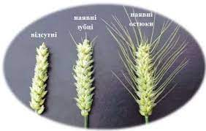 Рис. 2. Остюки або зубці: наявність

У безостих пшениць на верхніх колосках можуть бути остюкоподібні утворення, які донизу зменшуються або зникають. У різних сортів вони розвинені по-різному.
Колоскові луски:
Колоскові луски — одна з основних ознак для розпізнавання сорту. Вони мають дві поверхні, розділені кілем; для визначення беруть луски середніх колосків.
Луски можуть бути жорсткими або м’якошкірястими, з гладенькою, шорсткою чи опушеною поверхнею, матові або блискучі, з жилкуванням.

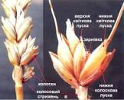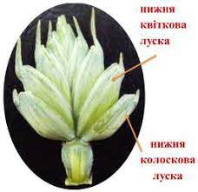
Рис. 3. Колосок складного колоса пшениці

За формою розрізняють:
- ланцетні (видовжені);
- овальні;
- яйцеподібні;
- лопатчасті (короткі й широкі).
Поверхня їх гладенька, шорстка, опушена, матова або з відблиском, з помітним жилкуванням.
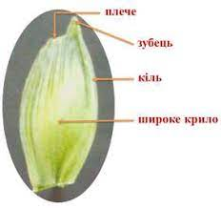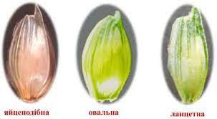
Рис. 4. Нижня колоскова луска Рис. 5. Форма колосових лусок пшениці
Важливими ознаками є:
- кіль (у твердої пшениці добре виражений, у м’якої — слабший);
- кільовий зубець (короткий, середній, довгий або остюкоподібний, різної форми);
- плече (скошене, пряме, підняте; вузьке, середнє або широке);
- основа луски.

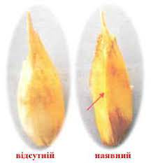
Рис. 6. Кіль колоскової луски
Кільовий зубець є продовженням кіля. Він буває короткий (до 2 мм), середній (3-5 мм), довгий (6-10 мм) і остюкоподібний (понад 10 мм), гострий або тупий. Основа буває широкою, тоді весь зубець набуває форми трикутника.
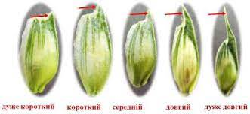
Рис. 7. Довжина зубця колоскової луски
Довгі зубці часто мають шилоподібну форму з широкою основою. Зубець буває прямий, трохи відігнутий назад, загнутий всередину або дзьобоподібний (рис. 8).
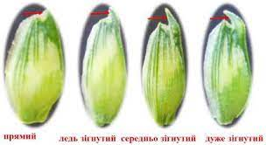
Рис. 8. Форма зубця колоскової луски

У м’якої пшениці основа луски тонша, зерно може обсипатися; у твердої — міцніша, зернівки утримуються краще. Колоскові луски твердої пшениці зазвичай блискучі, у м’якої — матові.
Плече — це верхня частина колоскової луски від основи кільового зубця до бічного краю. Воно буває скошене, пряме або підняте, іноді відсутнє. На одному колосі: внизу — скошене, посередині — пряме, вгорі — підняте; інколи утворює другий (горбкуватий) зубець. За шириною буває вузьке, середнє або широке.

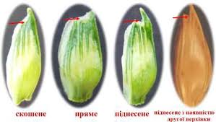
Рис. 9. Форма плеча нижньої колоскової луски
Основа луски у м’якої пшениці тонка, складчаста, зерно може обсипатися; у твердої — міцна, добре утримує зернівки. Луски твердої пшениці блискучі й неопушені, м’якої — матові та жилкуваті.

Зернівки розрізняють за формою, довжиною, величиною, забарвленням, склоподібністю та реакцією на забарвлення фенолом.
Основні типи зернівки: овальна (звужена до верхівки і основи), широка (усередній частині); яйцеподібна (більш розширена в нижній частині) і бочкоподібна (коротка овальна або яйцеподібна). Форма зернівки досить стійка і може слугувати для визначення сорту (рис. 10).
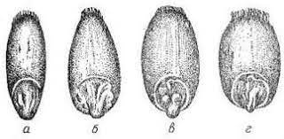
Рис. 10. Форма зернівки пшениці: а – видовжена, б – яйцеподібна, в – овальна, г – бочкоподібна.
Довжина зернівки у м'якої пшениці змінюється від 3,8 до 11,1 мм, у твердої –від 5 до 12,2 мм
Сорти пшениці розрізняють за розмірами, формою та ступенем опушення верхньої частини зернівки (чубка)
Склоподібність зернівки є однією із спадкових ознак сорту. Розрізняють зернівки склоподібні та борошнисті. Залежно від умов вирощування (дощові роки) склоподібна зернівка може стати (крім пшениці твердої) борошнистою і навпаки.
Маса 1000 насінин – мінСлива ознака. Розрізняють сорти з дуже високою масою (45-50 г), високою (35-40), середньою (27-33) і низькою (23-28 г). За цією ознакою сорти поділяють на крупно-, середньо- і дрібнозерні.
Стебло. Висота рослин залежить від умов вирощування: високо-, середньо- і низькорослі сорти. Стебло буває товстим, тонким і проміжним; за стійкістю до вилягання сорти поділяють на стійкі, середньостійкі та нестійкі. Фіолетове забарвлення стебла під час достигання є сортовою ознакою.
Листки. Забарвлення: зелене, темно-зелене, світло-жовто-зелене; може бути сизий або білуватий відтінок через восковий наліт. Довжина листків варіює; вони бувають опушеними (переважно у м’якої ярої пшениці) або неопушеними (у твердої та озимої м’якої пшениці).
Форма куща. Прямостояча, лежача (розлога) або проміжна; у деяких сортів є характерною ознакою.
Сходи. Можуть бути зелені, сіро-зелені або темно-зелені.

Завдання 2. Ознайомитися з Реєстром сортів рослин України.
Селекційно-генетичний інститут – Національний центр насіннєзнавства та сортовивчення (СГІ)
Оригінатор понад 60 сортів пшениці м’якої озимої: Литанівка, Годувальниця одеська, Куяльник, Лузанівка одеська, Застава одеська, Дальницька, Зразкова, Єдність, Служниця, Селянка, Пошана, Оптима одеська, Кругозір, Клад, Родзинка одеська, Кубок.
Миронівський інститут пшениці імені В. М. Ремесла НААН (МІП)
Оригінатор понад 60 сортів: Миронівська 65, Мирлєна, Монотип, Економка, Колос Миронівщини, Ремеслівна, Калинова, Берегиня миронівська, Вежа миронівська, МІП Дніпрянка, Естафета миронівська, МІП Ассоль, Балада миронівська, Грація миронівська.
Інститут рослинництва імені В. Я. Юр’єва НААН (ІР)
Понад 20 сортів: Принада, Гармоніка, Краса ланів, Диво, Патріотка, Здобна, Привітна, Приваблива, Запашна, Фермерка та ін.
Інститут фізіології рослин і генетики НАН України (ІФРіГ)
Понад 90 сортів: Смуглянка, Золотоколоса, Фаворитка, Подолянка, Богдана, Сонечко, Новокиївська, Новосмуглянка, Щедрівка київська, Серпанок київський, Вінок Поділля, Перлина Поділля, Феофанія, Стрітенська, Гомін, Бужанка, Краснопілка та ін.
Білоцерківська дослідно-селекційна станція Інституту біоенергетичних культур і цукрових буряків НААН (БДСС)
Водограй білоцерківський, Квітка полів, Грація білоцерківська, Легенда білоцерківська, Муза білоцерківська, Зорепад білоцерківський та ін.
Національний науковий центр «Інститут землеробства НААН» (ІЗ)
Поліська 90, Водограй, Романівна, Миролюбна, Співанка Поліська, Кесарія Поліська, Пам’яті Гірка, Щедрівка київська та ін.
Інститут зрошуваного землеробства НААН (ІЗЗ)
Херсонська безоста, Херсонська 99, Бургунка, Ледя, Кошова, Конка, Благо, Марія, Анатолія та ін.
Ознайомлення з Реєстром сортів рослин України
- Пшениця м’яка (озима) – 601 сорт
- Пшениця м’яка (дворучка) – 2 сорти
- Пшениця м’яка (яра) – 66 сортів
- Пшениця тверда (озима) – 26 сортів
- Пшениця тверда (яра) – 24 сорти
- Пшениця полба звичайна – 3 сорти
- Пшениця спельта (озима) – 2 сорти
Ознайомлено з основними оригінаторами та прикладами їх сортів

Загальний висновок
Вивчено сортові ознаки пшениці: колос, остюки, колоскові луски, стебло, листки, форма куща та сходи. Встановлено, що для розпізнавання сорту необхідно використовувати комплекс ознак, оскільки окремі показники можуть змінюватися залежно від умов вирощування. Ознайомлено з Реєстром сортів рослин України та основними оригінаторами сортів пшениці.

